«СТАНЬ ЗАМЕТНЕЙ НА ДОРОГЕ!»

ПАМЯТКА ДЛЯ ДЕТЕЙ И ИХ РОДИТЕЛЕЙ
Дорогие читатели! Наша статья-памятка посвящена такой важной теме, как безопасность юных пешеходов. В связи с коротким световым днём, важно задуматься о ношении светоотражательных элементов. Самое важное, что надо знать о светоотражателях (их ещё называют катафотами), вы найдёте в нашей памятке.
Как водители видят пешехода со светоотражателями и без?
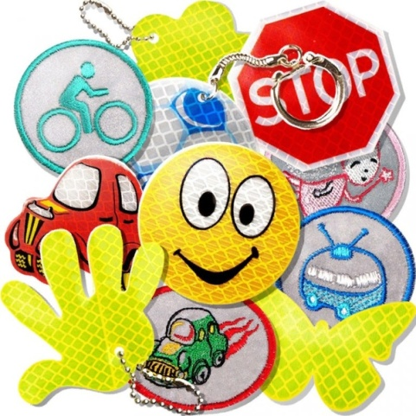
Пешеход в ближнем свете фар будет хорошо заметен только на расстоянии 25-40 метров. Человек, имеющий светоотражающие элементы на одежде, хорошо заметен в ближнем свете фар на расстоянии до 100 метров, что более чем достаточно, чтобы водитель успел заметить его и затормозить.
Яркой или белой одежды недостаточно.
Свет от светоотражателей гораздо ярче, чем свет от самой светлой и яркой одежды, поэтому водитель обязательно заметит это свечение на тёмной дороге.
Как носить светоотражатель?

Закрепляйте светоотражатели на видных местах. Лучше всего катафоты будут видны в районе колен, бёдер, а также на спине, груди, рукавах, головном уборе. Ещё выпускаются светоотражатели на шнурках, которые можно привязать к молнии на куртке, ремню или сумке.
Помните!
Большее количество ДТП происходит в тёмное время суток или в условиях недостаточной видимости! Чем раньше водитель вас увидит, тем раньше сможет принять меры для того, чтобы сбросить скорость и объехать пешехода или велосипедиста на безопасном расстоянии. Дополнительные преимущества: светоотражатель дешёв, его легко нанести на поверхность, ему не нужно менять батарейки.

Источники:
Светоотражатели // Путешествие на зеленый свет, или Школа юного пешехода: пособие по правила дорожной безопасности для младшего школьного возраста. - Москва – 2020. − № 7/8. – С.30.
https://гибдд.рф/social/reflector

